- Kesimpulan Materi Abstraction
Abstraction adalah proses menyembunyikan detail implementasi dari pengguna dan hanya menampilkan fungsionalitas yang dibutuhkan.
Pengguna hanya tahu apa yang dilakukan objek, bukan bagaimana cara kerjanya.
Cara memcapai abstraction adalah dengan Abstract Class dan Interface
- Abstract
adalah sebuah class yang dideklarasikan menggunakan keyword abstract. Abstract class memiliki sifat serupa dengan class biasa, namun dapat mengandung abstract method (method tanpa implementasi) dan tidak dapat diinstansiasi secara langsung. Untuk menggunakan abstract class, harus dibuat subclass (class turunan) yang mewarisi abstract class tersebut. Jika sebuah class biasa mewarisi abstract class, maka class tersebut wajib mengimplementasikan seluruh abstract method yang ada di dalam abstract class tersebut.
- Interface
Interface adalah struktur yang mendukung konsep multiple inheritance, artinya sebuah class dapat mengimplementasikan lebih dari satu interface. Interface digunakan untuk mencapai loose coupling, yaitu keterkaitan antar class yang lebih longgar, sehingga meningkatkan fleksibilitas program. Interface dideklarasikan menggunakan keyword interface, dan biasanya berisi konstanta (public static final variable) serta method tanpa implementasi (abstract method). Sejak Java 8, interface juga dapat memiliki default method. Hubungan antara class dan interface adalah bahwa class harus mengimplementasikan method-method yang didefinisikan dalam interface, memungkinkan adanya pewarisan berganda di Java.\

- Code Imlementasi
- Abstract Class Kendaraan
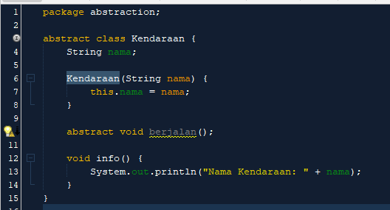
- Interface Mesin
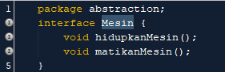
- Class Mobil
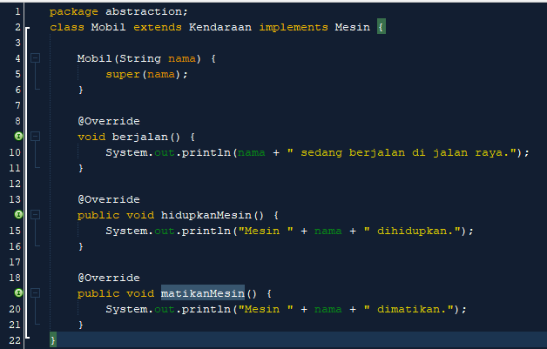
- Main Class
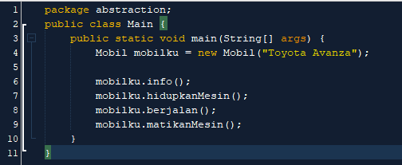
- Output
